**ENTENDENDO O TEA: ELABORAÇÃO DE UMA ONTOLOGIA PARA AUXILIO DE PROFISSIONAIS NA COMPREENSÃO DE CRIANÇAS AUTISTAS BASEADA NO DSM5**

Jéssica Ruana Costa Lima

**RESUMO**: De acordo com os dados levantados pelo Centers for Disease Control and Prevention (CDC), divulgados pelo portal G1, em 2023, uma a cada trinta e seis crianças foram diagnosticadas com o espectro autista no ano de 2020. No Brasil, o estudo e a identificação do diagnóstico é feito com maior dificuldade, pois a detecção não é encontrada por meio de único exame. Sendo assim, o presente trabalho tem como objetivo verificar as características do autismo através de uma análise do Manual de Diagnóstico e Estatístico de Transtornos (DSM-5), a fim auxiliar aos profissionais da saúde na obtenção de resposta durante o processo de identificação do diagnóstico, além de promover informações precisas para a população a respeito da pessoa com Transtorno Espectro Autista (TEA). Como base teórica, adotou-se os trabalhos de Cunha e Farias (2013), Radabaugh (1993), Silva, Gaiato e Reveles (2012), o manual DSM-5 (2014), entre outros. A Pesquisa levantou uma aplicabilidade de uma ontologia contendo informações características dos critérios de diagnóstico A e B com intuito de demonstrar dados claros e estruturados. O estudo apresentou características conforme o comportamento de tipo de linguagem, interação social e motores, bem como o nível de apoio indicado para cada critério de diagnósticos.

**Palavras-chave:** Autismo, Ontologia, DSM 5, Características, Critério de diagnóstico.

**ABSTRACT:** According to data collected by the Centers for Disease Control and Prevention (CDC), published by the G1 website, in 2023, one in every 36 children was diagnosed with the autism spectrum in 2020. In Brazil, the study and identification of the diagnosis is made more difficult, as detection is not found through a single exam. Therefore, the present work aims to verify the characteristics of autism through an analysis of the Diagnostic and Statistical Manual of Disorders (DSM-5), in order to assist health professionals in obtaining answers during the process of identifying the diagnosis, in addition to promoting accurate information to the population regarding people with Autism Spectrum Disorder (ASD). As a theoretical basis, studies produced by Cunha and Farias (2013), Radabaugh (1993), Silva, Gaiato and Reveles (2012), the DSM-5 manual (2014), among others, were adopted. The research raised the applicability of an ontology containing information characteristic of diagnostic criteria A and B in order to demonstrate clear and structured data. The study presented characteristics according to language, social interaction and motor behavior, as well as the level of support indicated for each diagnostic criterion.

**Keywords:** Autism, Ontology, DSM 5, Characteristics, Diagnostic criteria.

**1 INTRODUÇÃO**

Conforme Radabaugh (1993), a tecnologia torna as coisas mais fáceis para pessoas sem deficiência e para as pessoas com deficiência, torna as coisas possíveis. Seguindo essa perspectiva, é notório que a introdução de mecanismos tecnológicos proporciona um avanço para a ampliação de habilidades funcionais, promovendo uma melhor qualidade de vida.

Dessa forma, nota-se que a tecnologia tem se tornado ferramenta de auxílio para pessoas portadoras do Transtorno Espectro Autista (TEA), pois de acordo com Mentone e Fortunato (2019) a utilização de fatores tecnológico propicia um melhoramento de comunicação de desenvolvimento de pessoas autistas por meio da isenção de estímulos adequados que influenciem a autonomia. Entende-se como transtorno do espectro autista as alterações dos comportamentos, interação social, bem como as habilidades motoras que possam vir ocasionar restrições no desenvolvimento pessoal, conforme definido por Gallotti et al. (2021).

De acordo com o Manual Diagnóstico e Estatístico de Transtornos Mentais na 5.ª edição (DSM-5, 2014) é essencial uma compreensão aprofundada do perfil característico de crianças ou adultos dentro do espectro autista para possibilitar a identificação precisa dos traços associados a esse diagnóstico. O entendimento detalhado dessas características torna-se fundamental no processo de identificação e compreensão do autismo, permitindo uma abordagem mais precisa e direcionada para a avaliação e intervenção.

Seguindo essa perspectiva é proposta uma análise com o intuito de criar uma ontologia fundamentada no DSM-5, na qual o objetivo é representar de forma estruturada as informações presentes no manual especialmente relacionadas às características vinculadas à linguagem, interações sociais e comportamental do TEA, onde a finalidade consiste em agilizar a busca por conhecimento, oferecendo uma representação organizada e coerente das informações, contribuindo dessa forma para uma compreensão mais clara e acessível sobre a pessoa com Transtorno do Espectro Autista.

Com isso, é necessário fazer-se o entendimento profundo sobre o TEA para que seja possível compreender o mundo singular de cada criança, pois segundo Silva (2012) conhecer a fundo uma pessoa com autismo pode trazer um aprendizado especial para a vida de cada um. Desse modo, pode-se inferir que assim como um diamante precisa ser lapidado para brilhar, uma pessoa com autismo merece e deve ser acolhida, cuidada e estimulada a se desenvolver.

Seguindo essa perspectiva, há uma demanda social urgente por uma compreensão mais profunda dos comportamentos dos indivíduos com espectro autista. Ao mesmo tempo, atualmente, enfrenta-se uma carência significativa de recursos que possam contribuir para o desenvolvimento de softwares voltados para esse propósito específico (CUNHA; FARIAS, 2013).

De acordo com Gallotti et al. (2021), existe uma resistência por parte dos familiares diante do diagnóstico autista. Assim, algumas famílias acabam sentindo-se angustiadas gerando um sentimento de culpa por muitas vezes não conhecer sobre o tema em questão, ou não sabem a quem recorrer e nem por onde começar, além de não possuir entendimento necessário sobre os traços característicos do Autismo, que por sua vez pode causar prejuízo na vida social, sendo assim desde modo é notório a escassez de informações acessível acerca do assunto.

Com o intuito de esclarecer sobre as características que compõe a pessoa autista, essa pesquisa tem por objetivo desenvolver uma ontologia composta pelas características existentes nos critérios de diagnóstico A e B existentes no Manual de Diagnóstico e Estatístico de Transtornos Mentais (DSM5), a fim de promover informações de forma clara acerca do espectro autista. Além disso, o presente estudo busca auxiliar psicólogos e psicopedagogos na realização do estudo durante o processo de coleta de dados para traçar o perfil de cada pessoa TEA.

**2 FUNDAMENTAÇÃO TEÓRICA**

**2.1 Autismo: conceito e contextualização**

No mundo contemporâneo, muito se discute acerca do que se conhece por Autismo ou Transtorno do Espectro Autista (TEA), especialmente após o decreto do Dia Mundial de Conscientização do Autismo. Com intuito de propagar mais informações e promover campanhas sobre o espectro, a norma foi decretada pela Organização das Nações Unidas (ONU), no dia 2 de abril do ano de 2007.

O autismo pode ser entendido como “um transtorno global do desenvolvimento infantil que se manifesta antes dos 3 anos de idade e se prolonga por toda a vida” (SILVA, GAIATO, REVELES, 2012, n.p). Apesar de todo estereótipo ligado a quem recebe esse diagnóstico, ter autismo não implica ser insuficiente, mas sim as inúmeras possibilidades de trabalhar suas habilidades e potencias.

Contudo, nem sempre a temática do TEA foi propagada nos meios de comunicação, pois já foi um tema desconhecido pela sociedade, diferentemente dos dias atuais, em que se observa o TEA sendo abordado com maior frequência, principalmente em campanhas e através da internet. Desse modo, o autismo deixa de ser um tabu e começa a ser discutido de forma coerente e clara, especialmente após a consolidação do Dia Mundial de Conscientização do Autismo. (SILVA, GAIATO, REVELES, 2012).

Devido a estudos e fontes de informações, hoje, os médicos conseguem diagnosticar os pacientes de forma mais precisa. Os sintomas inicias do autismo revelam-se nos primeiros três anos de vida. A partir disso, os profissionais da saúde iniciam as buscas para um diagnóstico precoce (SILVA, GAIATO, REVELES, 2012). A partir da identificação do espectro, é possível realizar a intervenções necessárias para o tratamento. O diagnóstico precoce também auxilia a família professores e psicopedagogos a lidar com o TEA, pois o indivíduo consegue compreender com maior facilidade as necessidades específicas da criança.

Contudo, apesar da importância do diagnóstico precoce, algumas pessoas tomam conhecimento dessa condição somente na fase adulta. Essa descoberta pode se dar por alguns fatores, como por exemplo devido a “a descoberta do autismo em uma criança da família ou o rompimento de relações profissionais ou familiares.” (DSM-5, 2013, p.56). Em casos de diagnóstico tardio, torna-se complexo ter acesso a uma história mais precisa quanto ao desenvolvimento da pessoa, principalmente quando não há registros sobre o comportamento do indivíduo.

**2.2 Critério de diagnóstico do autismo**

A pessoa com o espectro autista pode encontrar algumas dificuldades ao longo da vida quando se trata de lidar com determinadas situações. Isso reflete diretamente na forma de agir desse indivíduo, fazendo com que realize alguns padrões de comportamento que são vistos como respostas para determinadas ocasiões. Compreendo como ocorre esses padrões, o diagnóstico do espectro pode ser dado de maneira precoce, já que se torna perceptível o que, geralmente, a criança com autismo pode fazer.

Ao lidar com situações diversas, existem três áreas que sofrem maior prejuízo, são elas: (1) a habilidade social, (2) comunicação verbal e a (3) as inadequações comportamentais. Essas habilidades podem variar de uma pessoa para outra, podendo possuir poucas ou muitas características.

**2.2.1 Habilidade Social**

A habilidade social diz respeitos aos problemas ligados as relações de interação social. O indivíduo com autismo pode sentir dificuldade para estabelecer o contado com outro, mas essa condição dependerá do nível de gravidade de cada um. Sendo assim, alguns podem sentir mais dificuldades do que outros.

Paralelo a isso, há crianças com problemas mais complexos que “praticamente se isolam em um mundo impenetrável; outras que não conseguem se socializar com ninguém; e aquelas que apresentam dificuldades muito sutis, quase imperceptíveis para a maioria das pessoas, inclusive para alguns profissionais (SILVA, GAIATO, REVELES, 2012, n.p). Essas questões tornam-se difíceis para quem convive com alguém diagnosticado com o espectro, pois, devido a essa condição, perceber que o isolamento pode ser um traço do TEA e estabelecer o contado pode ser uma tarefa difícil.

Esse tipo de comportamento ocorre pois o portador de autismo, muitas vezes, não tem prazer nesse convívio ou entende essa relação como uma ameaça, conforme afirma Silva, Gaiato e Reveles (2012, n.p) “alguns autores relatam que os portadores de autismo não sentem prazer no convívio com os demais. No entanto, em nossa prática clínica, observamos que, por eles serem extremamente sensíveis, o contato social lhes parece algo ameaçador.”

Sendo assim, compreende-se que a interação social não é uma tarefa simples. Contudo, ela pode ser trabalhada e desenvolvida pela criança, mas é importante entender que não se trata de uma recusa a esse convívio, mas sim da falta de habilidade de interagir com outras pessoas.

**2.2.2 Comunicação Verbal**

A crianças que possuem dificuldades com a comunicação verbal ou não verbal podem ser portadoras de autismo. Algumas podem desenvolver essa habilidade sem prejuízo, realizando os atos de fala com clareza e estabelecendo uma excelente comunicação. Entretanto, algumas pessoas não conseguem articular palavras, formas orações completas ou manter uma conversa, refletindo também na própria interação social.

Indivíduos que possuem esse déficit, tende a produzir uma linguagem unilateral. Esse tipo de comunicação trata-se de uma interação “sem reciprocidade social, usada mais para solicitar ou rotular do que para comentar, compartilhar sentimentos ou conversar” (DSM-5, 2013, p.53). Quando se compreende os padrões de comunicação, para os profissionais da saúde, familiares e educadores, se adaptar as estratégias de intervenção se torna mais fácil, sendo possível estabelecer um ato comunicativo com o portador do autismo.

**2.2.3 Inadequações Comportamentais**

A depender da situação em que se encontra inserido, cada indivíduo age de uma forma diferente, de acordo com o que se é aceitável em determinados ambientes. Para uma pessoa autista, compreender esses padrões de comportamento não é uma tarefa simples, pois, para eles a forma de agir independe de onde eles se inserem, ou seja, não importa a nacionalidade, a raça ou o credo das pessoas com quem eles estão envolvidos. (SILVA, GAIATO, REVELES, 2012).

Assim como as outras inadequações, esses padrões de comportamento variam. Essa variação é dividida em duas categorias: (1) comportamentos motores estereotipados e repetitivo e (2) comportamentos disruptivos cognitivos. A primeira categoria diz respeito “pular, balançar o corpo e/ou as mãos, bater palmas, agitar ou torcer os dedos e fazer caretas” (SILVA, GAIATO, REVELES, 2012, n.p). Geralmente, essas ações são realizadas de formas repetitivas e inúmeras vezes em determinados momentos. Já a segunda categoria se trata de respostas que são realizadas por crianças autistas, está ligado a “compulsões, rituais e rotinas, insistência, mesmice e interesses circunscritos que são caracterizados por uma aderência rígida a alguma regra ou necessidade de ter as coisas somente por tê-las” (SILVA, GAIATO, REVELES, 2012, n.p).

Pode-se compreender que cada pessoa possui suas especificidades e necessidades. Observar os sinais do espectro auxilia de maneira significativa no tratamento. É importante ressaltar que existem pessoas autistas com muitas habilidades e talentos. Sendo assim, apesar de algumas dificuldades, traçando esses padrões de comportamento, é possível ajudar os indivíduos autistas a lidarem com determinadas situações além de desenvolver suas habilidades.

**3. ONTOLOGIA**

Conforme defino por Toniolo et al.(2022), a ontologia é destinada a construção e reconstrução do conhecimento como modo de representação sistemática de um determinado tema, a fim de proporcionar a compreensão de assuntos complexos.

Baseando-se nessa preceptiva, as aplicações de termos ontológicos tornam-se fundamentais na busca do conhecimento e esclarecimento dos dados, pois permitem a realização de inferência, ou seja, a afirmação da verdade, garantindo precisão nos resultados sobre um determinado domínio.

De acordo com, Neto (2022), uma ontologia é composta por triplas que são constituídas de sujeito que se trata daquilo sobre o qual se expressa alguma informação; predicado constitui à forma como duas entidades estão interligadas e objeto que consiste Indivíduo ou entidade que está associado ao sujeito através do predicado.

Partindo-se desse pressuposto, desenvolveu-se uma ontologia com o objetivo de facilitar estudos e fornecer suporte tanto para profissionais da saúde quanto para a sociedade a fim de promover a compreensão sobre pessoas com autismo e difundir um conhecimento mais amplo sobre o TEA.

**4. ORSD**

Consta-se na fase inicial da busca de informações relevantes para o desenvolvimento eficiente ontológico a criação do documento de especificação de requisitos da ontologia (ORSD), a obtenção desses dados é uma das fases mais importantes e promissoras.

Conforme Matrazo Fernando (2022) a criação de um ORSD é peça fundamental, pois contém todas as informações necessárias para a criação de uma ontologia na qual armazena todos os requisitos funcionais e não funcionais existentes no estudo.

Diante disso o ORSD partiu da coleta de informações necessárias para a criação da documentação. Assim, buscou-se averiguar as informações presentes no Manual de Diagnóstico e Estatístico de Transtornos Mentais, já que é um documento utilizado por profissionais da saúde como psicólogos e psicopedagogos em seus estudos a respeito do TEA.

O proposito da documentação é levantar questionamentos que caracterizam os critérios de diagnósticos A e B de acordo com o manual DSM-5, com o objetivo de aprofundar a compreensão sobre esses critérios, conforme indicado na figura 1.

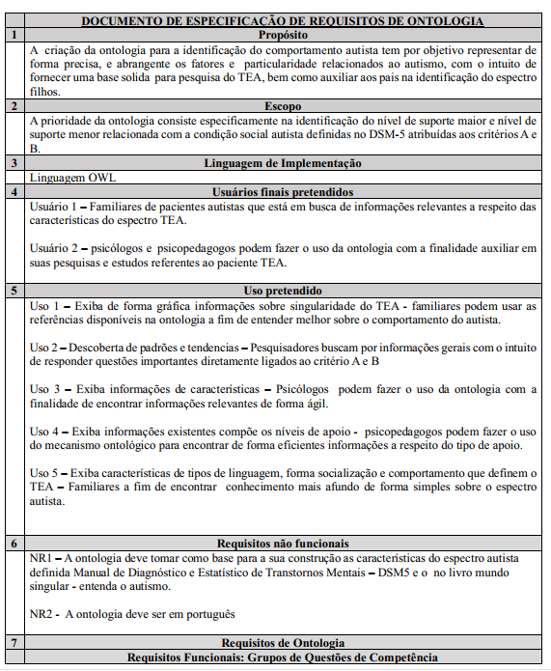

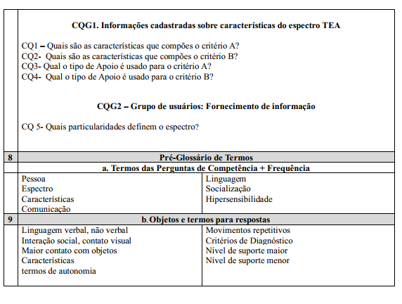

**Figura 1:** Documento de especificação de requisito - ORSD

Após o levantamento de informações feitas por meio do ORSD, é possível fazer a identificação dos requisitos funcionais que são derivados em quatro grupos de questões de competência relacionadas as características presentes no critério A e B, bem como o nível de apoio exigido.

**5. ONTOUML**

Conforme assegura Malucelli et al.(2017) o ONTOUML é uma linguagem capaz de fornecer a representação de forma adequada e nítida de informações, permitindo mais semântica, ou seja comunicar o significado de todo o contexto característico, Com isso, a etapa seguinte é composta pela criação de um diagrama de classe com a finalidade de promover a informação acessível e de forma clara a respeito das características quem compõe o comportamento, a socialização e os tipos de linguagens da pessoa TEA.

As informações foram coletadas do DSM-5 e analisadas por psicólogo e psicopedagogo, com o propósito de criar um diagrama informativo de fácil compreensão para o público em geral. A figura 2 demonstra a representação gráfica dos conceitos extraídos.

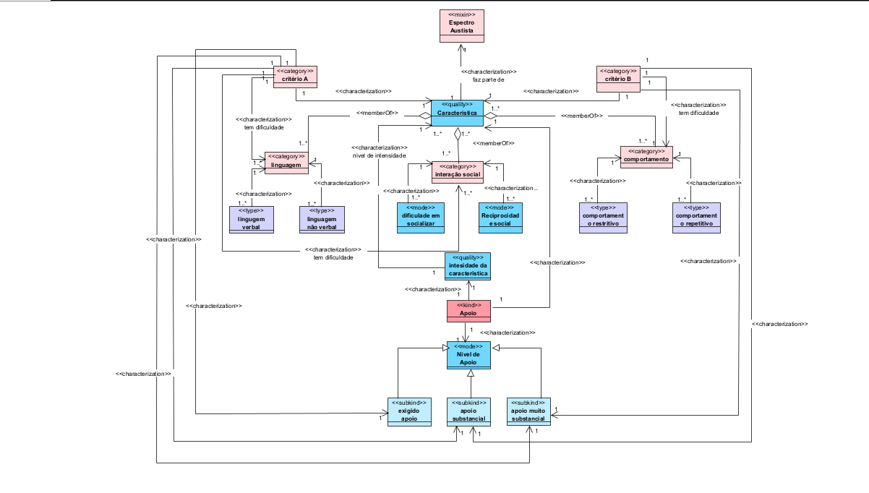

**Figura 2:** Representação OntoUML das características do Autismo de acordo com o DSM5

Embora a explicação sobre os conceitos que abrangem as características do Espectro autista esteja além desse escopo da presente pesquisa, alguns deles serão discutidos aqui de forma breve.

Constatou-se então, que o critério A está diretamente ligado a comunicação e interação social e o critério B com os padrões de comportamentos restritos e repetitivos, a partir da coleta dessas informações buscou-se fazer a conceituação das características que definem o apoio necessário a pessoa com TEA.

As classes aqui estabelecidas possuem sete tipos para fazer a identificação e a categorização dos elementos expostos. As classes designadas com o estereótipo "category" são os critérios A e B, os quais, por sua vez, estão associados aos elementos que os definem, nomeadamente linguagem, interação social e comportamental. Estes são também atribuídos ao mesmo estereótipo a fim de agrupar os conceitos amplos que os constituem.

Os tipos de linguagem e comportamento são categorizados como classes estereotipadas "type", devido às características específicas que os definem. Além disso, outros aspectos como "modo" são utilizados para representar níveis de apoio, dificuldade em interações sociais e reciprocidade social, visando expressar o estado e a condição do objeto em processamento.

A classe apoio está categorizada em um nível de classe hierárquica maior por meio do estereótipo atribuído “Kind” na qual são ligadas por setas de generalização as subclasses, exigido apoio, apoio substancial e apoio muito substancial, a fim de representar o relacionamento de herança das características adotadas da classe maior.

Os tipos de linguagem e interação social são examinados individualmente e associados ao critério A, enquanto o Critério B é composto por comportamentos restritivos e repetitivos, conforme definido no manual do DSM-5. Esses elementos são conectados na ontologia mencionada, cada um com suas características correspondentes.

As características e intensidade das características são do tipo “quality” e ambas estão conectadas a fim de representar a forma como as particularidades são atribuídas a pessoa TEA, pois essa conexão é fundamental para identificar o tipo de apoio necessário, requerendo uma análise aprofundada sobre como o comportamento pode influenciar a vida social do indivíduo com autismo.

**6. OWL - WEB ONTOLOGY LANGUAGE**

Com a criação da representação gráfica e geração das classes, é preciso fazer a descrição do estudo interno com intuito de trazer respostas para as questões de competência definidas no documento ORSD. Dessa forma, após a demonstração de informações por meio OntoUML, é feita a convenção para a linguagem OWL na qual o estudo será realizado com o auxílio da ferramenta protégé.

“Uma imagem vale mais que mil palavras essa é a expressão usada por Hassan, et al. (2020, p.318 ) na qual o mesmo define OWL como uma linguagem projetada para objetivar ontologias baseadas em web semântica, a fim de promover a representação e especificação explicita de uma conceituação.

Considerando isso, ao utilizar a ferramenta Protégé, torna-se viável a manipulação das informações previamente representadas graficamente no diagrama de classes, agora convertido para o formato OWL. Dentro da ferramenta, é possível observar as classes antes construída em ontoUML, na qual cada uma é composta por seus definidos atributos que as distinguem contendo informações acerca das características, critério de diagnósticos e nível de apoio pertencente a pessoa autista. A figura 3 mostra as respectivas classes geradas e os atributos que as compõe.

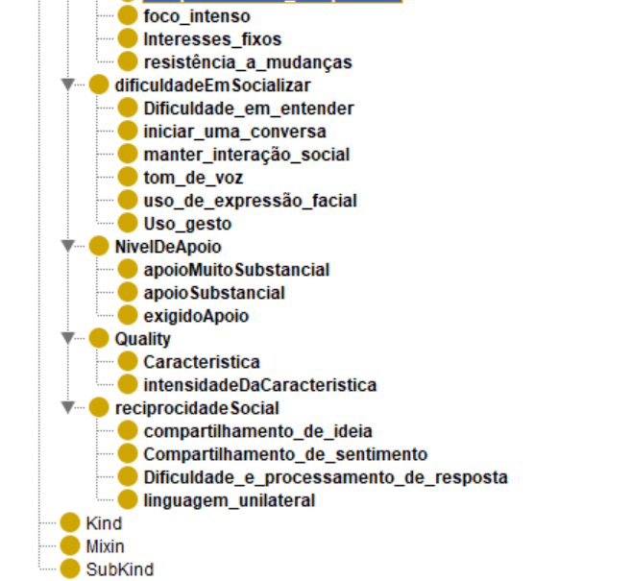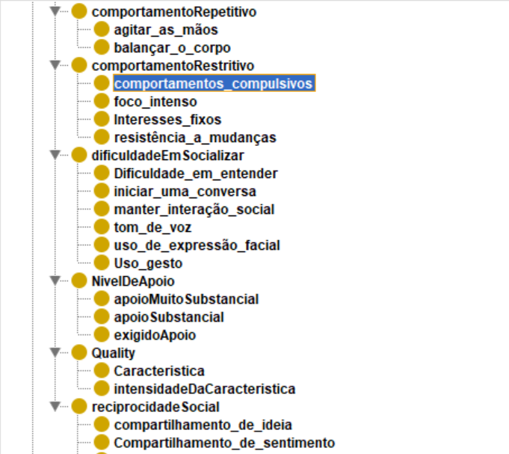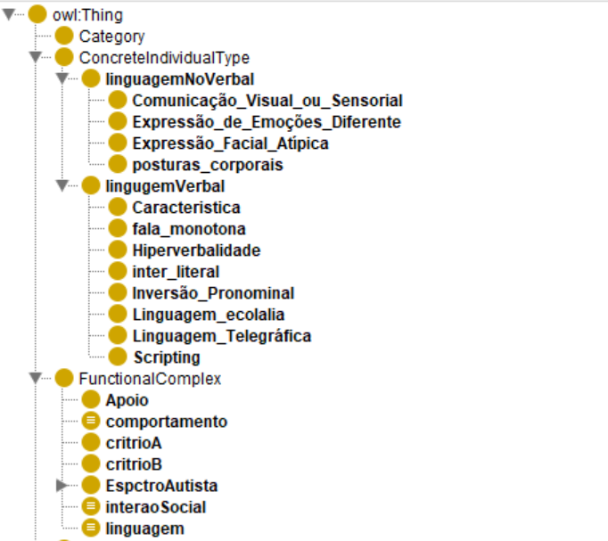

**Figura 3:** Classes da Ontologia de características do autismo

Conforme demonstrado acima, as classes filhas são características que definem as classes mãe, como os tipos de linguagem verbal, não verbal, comportamento restritivo e repetitivo, reciprocidade social e interações sociais. Para representar as diferenças entre os atributos aqui mencionados como classes filhas, foi atribuído o “disjoint with” para que dessa forma fosse possível fazer as distinções durante o processo de busca de respostas das questões de competência.

A ferramenta Protégé faz o uso de uma propriedade para encontrar as relações entre as classes os Object Properties, conforme retrata Demoly et al. (2019). Diante disso, o projeto aqui defendido utiliza essas propriedades a fim de encontrar informações relevantes que sejam capazes de demonstrar as características do espectro autista, como pode ser observado na figura abaixo.

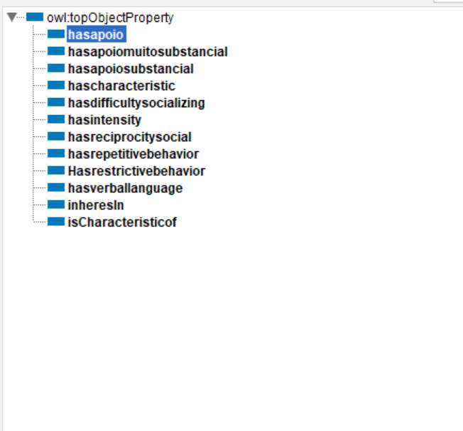

**Figura 4:** ObjectProperty da Ontologia

Os Object Properties “hasapoio” recebeu como Domain a classe “critério A” e como Ranger a classe “característica”. Já as propriedades “hasapoiomuitosubstancial” e “hasapoiosubstancial” receberam como Domain tanto a classe “critério A” como também “critério B” e como Ranger a classe “característica”.

Como etapa final, foi criada na aba de Individuals existente no mecanismo Protégé as instancias que demonstram o tipo de apoio exigido conforme cada critério de diagnóstico a ser atribuído a pessoa autista. Com isso, foi criada uma Instancia Pessoa que tem como Object Properties o “temapiosubstancial” e o “individual name” é preenchido com o “comportamento repetitivo”, a fim de identificar as relações presentes nas características dos critérios de diagnósticos, conforme demonstra a figura abaixo.

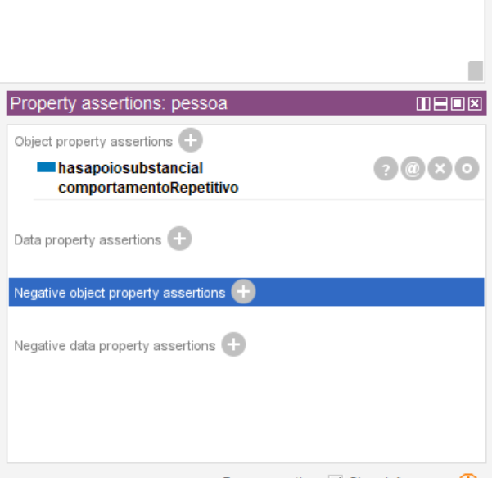

**Figura 5:** relacionamento das instacias da aba indivíduos

Vale salientar que essa ontologia é destinada a identificação das características contidas nos critérios de diagnóstico A e B defendida no DSM5, a fim de encontrar atributos que demonstrem o tipo de apoio a ser usado conforme as particularidades que os diferenciam. Sendo assim, os Object Properties mantêm as relações entre as instâncias da classe de tipo de apoio.

**7. CONSULTAS – SPARQL**

Segundo Belangour e Banane (2020), as consultas SPARQL é uma técnica considerada mais apropriada quando pretende-se encontrar respostas contidas em dados semânticos em que a propriedade é a busca do significado das coisas. Com isso, aplicou-se como etapa final métodos de consultas SPARQL para coletar informações referentes as questões de competência.

Inicialmente buscou-se responder as pergunta de competências estabelecidas no ORDS que são referentes as características que compõe os critérios de diagnostico A e B, com isso foi pedido para que o Protégé por meio da consulta SPARQL retornasse uma lista de atributos que os caracterizassem conforme foi definido dentro de duas respectivas Subclassof, conforme demonstrado na figura abaixo.

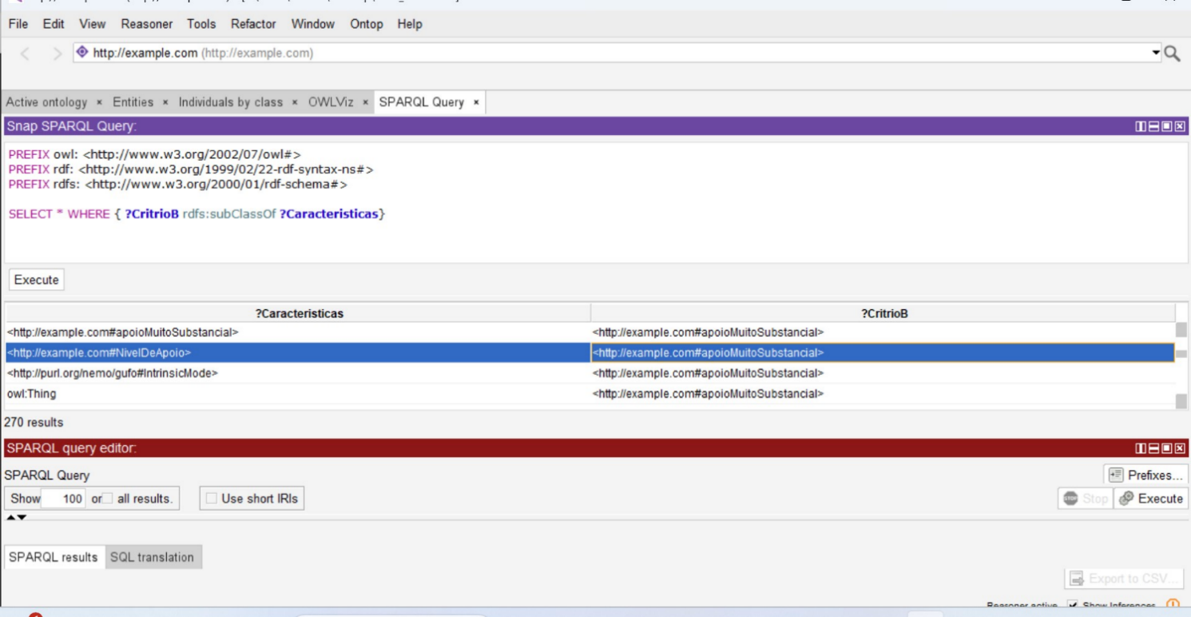

**Figura 6:** Representação das consultas SPARQL

Diante disso, o uso das consultas SPARQL torna-se esclarecedoras e possibilita encontrar informações de forma eficiente e prática.

**8**. **RESULTADOS E VALIDAÇÃO DA ONTOLOGIA**

Os resultados obtidos na pesquisa tomaram como base os valores de inferência inseridos pelo mecanismo Protégé, com o intuito de averiguar a constância dos dados presentes na ontologia. Para a verificação da coerência, é utilizado o mecanismo Reasoner existente na ferramenta em que são disponibilizados diversos Plugins, nesta aplicabilidade optou por usar o Pellet.

Ao executar o Reasoner, notou-se uma modificação na hierarquia entre as classes definidas e inferidas relacionadas às características, resultando em uma estrutura organizacional mais clara. Isso facilitou a identificação das particularidades que definem o Transtorno do Espectro Autista (TEA).

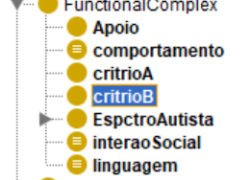

**Figura 7:** Classes definidas

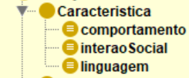

**Figura 8:** Classes inferidas

Na aba Individuals da ontologia foi atribuído por inferência novos Typos, Isso ocorreu ao aplicar "temapiosubstancial" às Propriedades de Objetos e ao nome do "indivíduo" (comportamento repetitivo), logo ao fazer a verificação por meio do Reasoner o mesmo identifica que esse tipo de atributos pertencem ao critério A e B, conforme é demonstrado na figura abaixo.

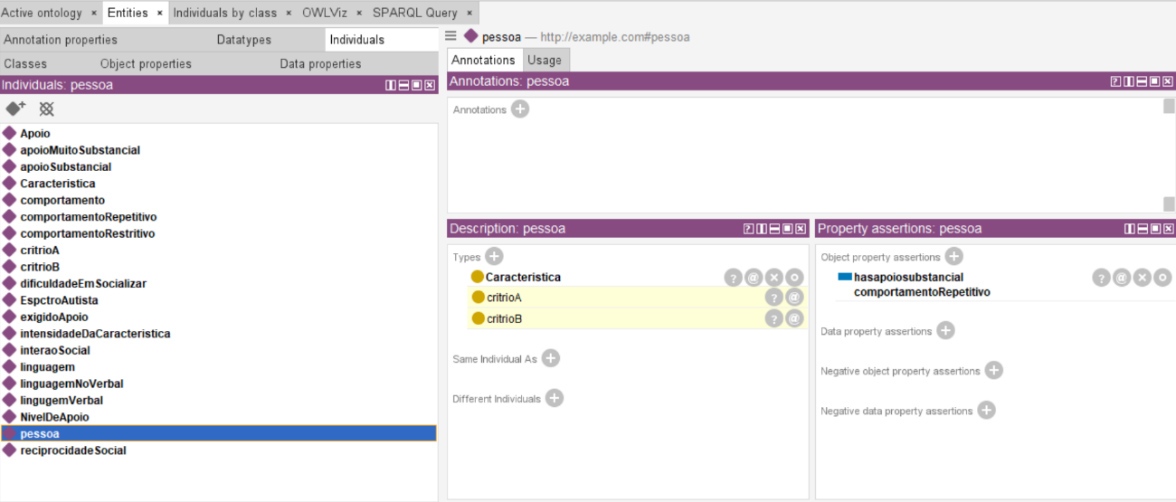

**Figure 9:** Inferência de atribuição de typos

As perguntas de competências estabelecidas no documento ORSD foram alcançadas, resultando em uma ontologia eficaz. Foram obtidas respostas por meio da consulta SPARQL para as perguntas CQ1 e CQ2 pertencentes a documentação, focadas em identificar quais características correspondem aos critérios A e B, como demostrado na figura abaixo:

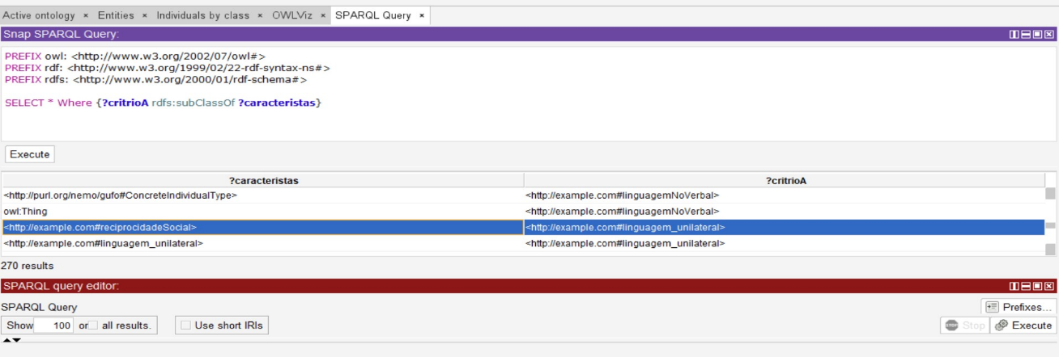

**Figura 10:** Representação das características do critério A

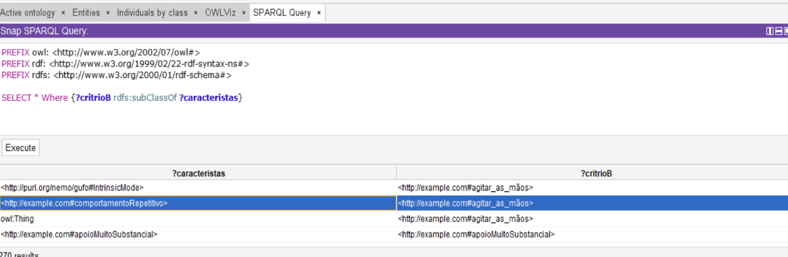

**Figura 11:** Representação das características do critério B

É possível observar as características relacionadas a linguagem e a reciprocidade social estabelecida no critério A e o comportamento repetitivo de agitar as mãos definido dentro do critério B, de acordo com o que foi estabelecido do DSM5.

As perguntas de competência CQ3 e CQ4 são destinadas a definição do tipo de apoio atribuído a cada critério conforme o manual de diagnóstico e estatístico de transtornos mentais.

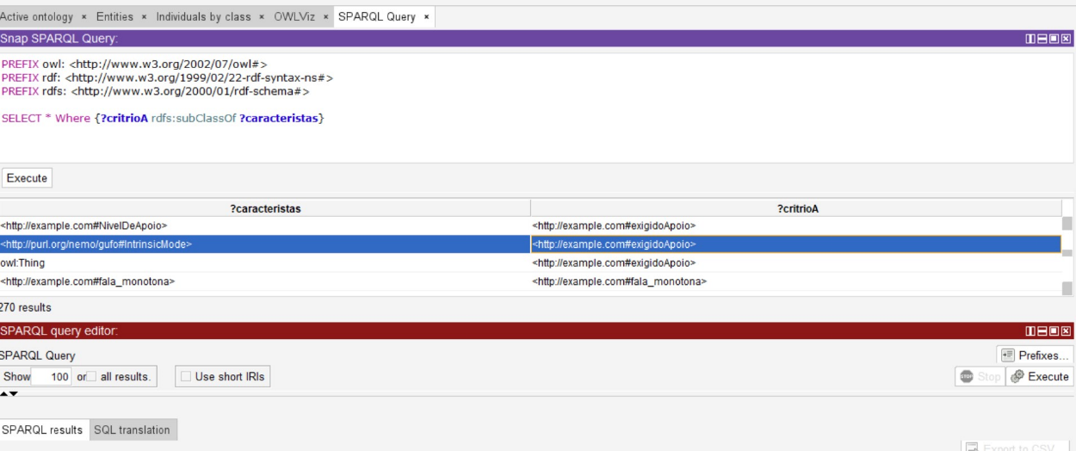

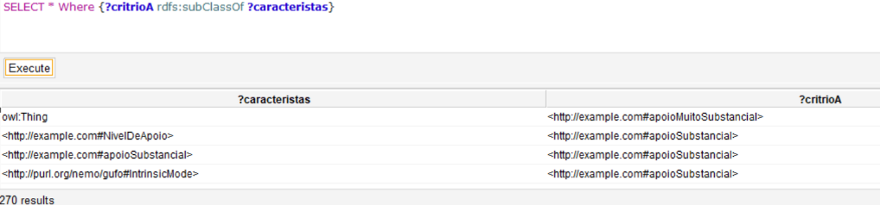

**Figura 12:** Representação do nível de apoio pertencente ao critério A

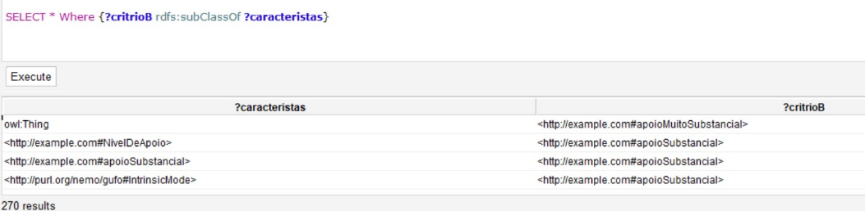

**Figura 13:** Representação do nível de apoio pertencente ao critério B

Conforme descrito no manual do DSM-5, no qual a interação social e o tipo de linguagem pertencem ao critério A, foi observado que, de acordo com as respostas obtidas, esse critério abrange os três tipos de apoio: exigido apoio, apoio substancial e apoio muito substancial. Já o critério B, relacionado aos comportamentos repetitivos e restritivos, está ligado apenas aos tipos de apoio substancial e apoio muito substancial. Esses detalhes contribuem para a eficiência da ontologia na geração de suas respostas.

**9.CONCLUSÃO**

O Papel da ontologia consiste em fornecer explicações de forma estruturadas, bem como encontrar respostas relevantes. Diante disso, o uso desses métodos no contexto do estudo do autismo faz-se fundamental, proporcionando informações detalhadas e organizadas que facilitam uma compreensão clara e eficiente das características que definem o TEA que são a linguagem, interação social e comportamental. Isso possibilita que a sociedade os compreenda de maneira mais precisa e abrangente.

Desde modo, é certeiro que é possível continuar a evoluir no processo de análise ontológico sobre o TEA, a fim de encontrar informações precisas. Por isso, pode-se aprofundar e aplicar como trabalhos futuros a aplicação de data Properties com o intuito de fazer-se a análise por meio de um estudo de caso, a fim de identificar a intensidade das características, bem como aprofundar as relações com regras SWRL e consultas SPARQL para que dessa forma possa-se obter mais informações referente as respectivas características que representam os critérios de diagnóstico.

**REFERÊNCIAS**

AMERICAN PSYCHIATRIC ASSOCIATION. (2014). Manual diagnóstico e estatístico de transtornos mentais: DSM-5 [Recurso eletrônico]. (5a ed.; M. I. C.Nascimento, Trad.). Porto Alegre, RS: Artmed.

BANANE, Mouad; BELANGOUR, Abdessamad. A new system for massive RDF data management using Big Data query languages Pig, Hive, and Spark. International Journal of Computing and Digital Systems, v. 9, n. 2, p. 259-270, 2020.

DOS SANTOS SILVA, Luiz Joseano et al. Uma Ontologia para Definir o Perfil de Crianças e Jovens com Transtorno do Espectro Autista em um Jogo Sério. Anais do Encontro de Computação do Oeste Potiguar ECOP/UFERSA (ISSN 2526-7574), n. 3, 2019.

ELKASHEF, Nermeen et al. Mapping UML sequence diagram into the web ontology language OWL. International Journal of Advanced Computer Science and Applications, v. 11, n. 5, 2020.

FARIAS, Ezequiel; CUNHA, Mônica. Protótipo de uma ferramenta de software para apoio no tratamento de crianças com autismo. In: Anais do IX Simpósio Brasileiro de Sistemas de Informação. SBC, 2013. p. 332-342.

MADRAZO BRINGAS, Fernando. Construindo um gráfico de conhecimento de artefatos de engenharia ontológica . 2022. Tese de Doutorado. ETSI_Informática.

MENTONE, Emilia Cristina Pinheiro; FORTUNATO, Ivan. A tecnologia digital no auxílio à educação de autistas: os aplicativos ABC autismo, aiello e Scai autismo. Temas em Educação e Saúde, p. 113-130, 2019.

OLIVEIRA NETO, Marcílio Francisco de. Ontologia de aplicação para avaliação de riscos na interação humano-máquina. 2022.

PEREIRA, Josicleia Ribeiro Santana et al. AUTISMO: LIDANDO COM AS DIFICULDADES E PESPECTIVAS DO CUIDADO. Caderno de Graduação-Ciências Biológicas e da Saúde-UNIT-SERGIPE, v. 6, n. 3, p. 33-33, 2021.

SILVA, Ana Beatriz Barbosa; GAIATO, Mayra Bonifácio; RVELES Leandro Thadeu. Mundo singular: entenda o autismo. Rio de Janeiro: Objetiva, 2012.

TENENTE, Luíza. 1 a cada 36 crianças tem autismo, diz CDC; entenda por que número de casos aumentou tanto nas últimas décadas. Portal G1. Abril de 2023. Disponível em:

<https://g1.globo.com/educacao/noticia/2023/04/02/1-a-cada-36-criancas-tem-autismo-diz-cdc-entenda-por-que-numero-de-casos-aumentou-tanto-nas-ultimas-decadas.ghtml>. Acesso em: 01 nov. 2023.

TONIOLO, Rucieli Maria Moreira; PERES, Aida Maris; MONTEZELI, Juliana Helena. Aproximações entre sistematização da assistência de enfermagem, complexidade e ontologia na prática profissional do enfermeiro. Revista Gaúcha de Enfermagem, v. 43, 2022.